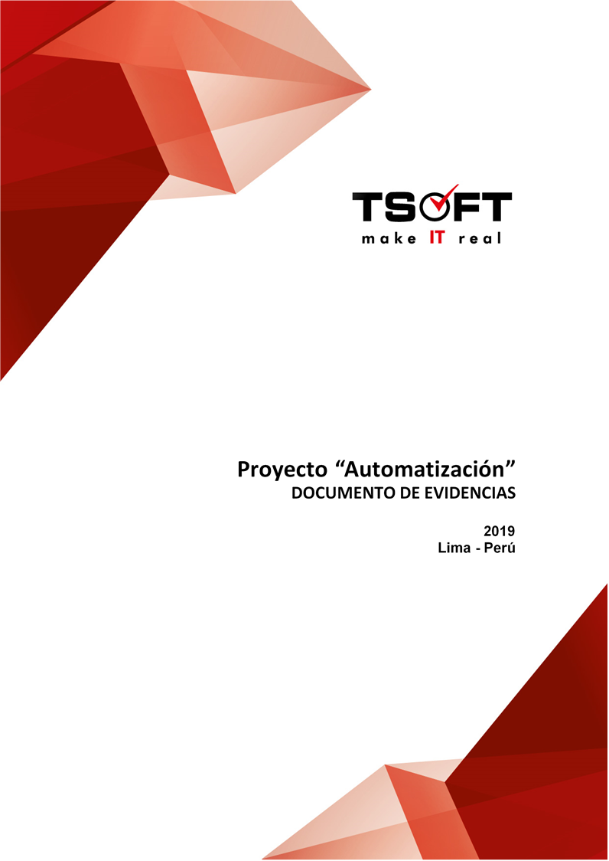  
Fecha : 13/05/2022, Hora : 02:21:56 | Se inició correctamente la apk 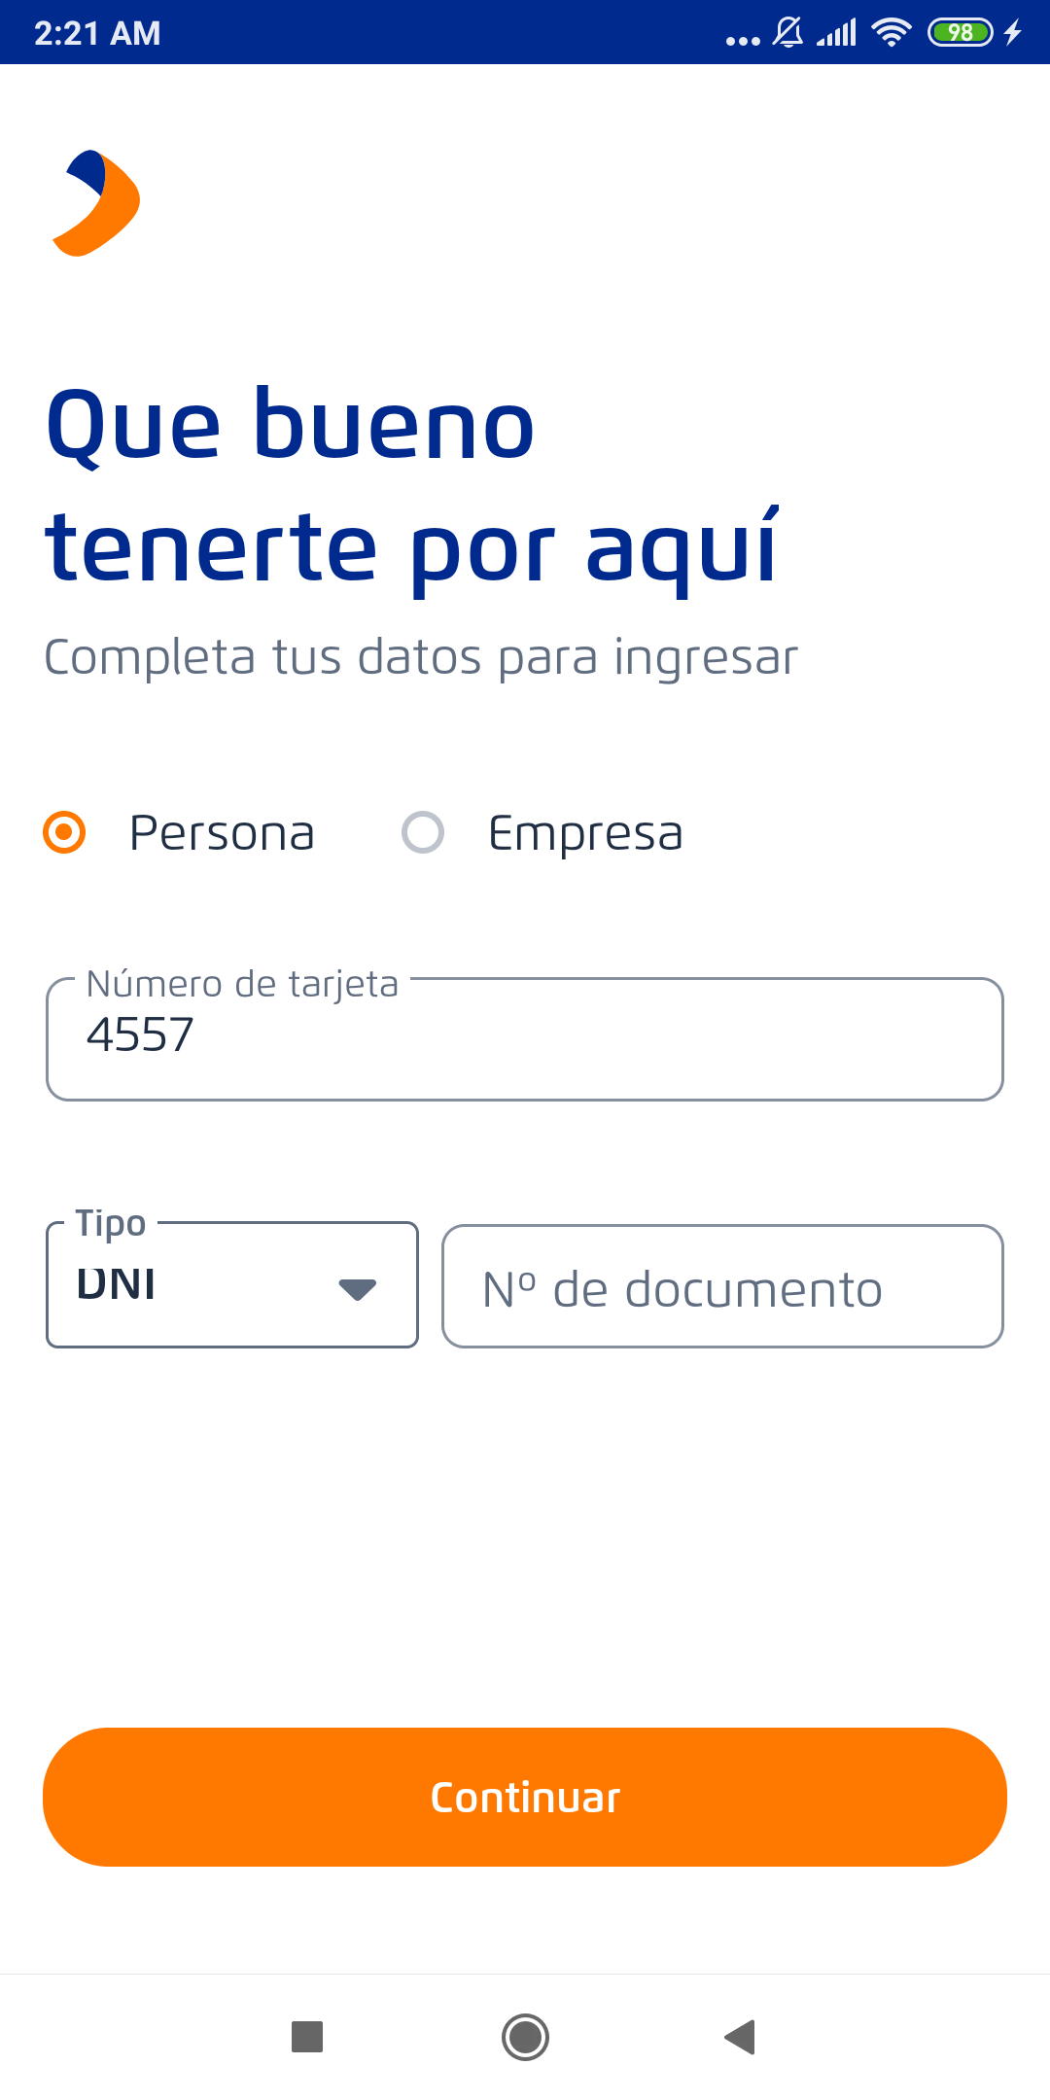  
Fecha : 13/05/2022, Hora : 02:22:29 | Tiempo de espera ha excedido 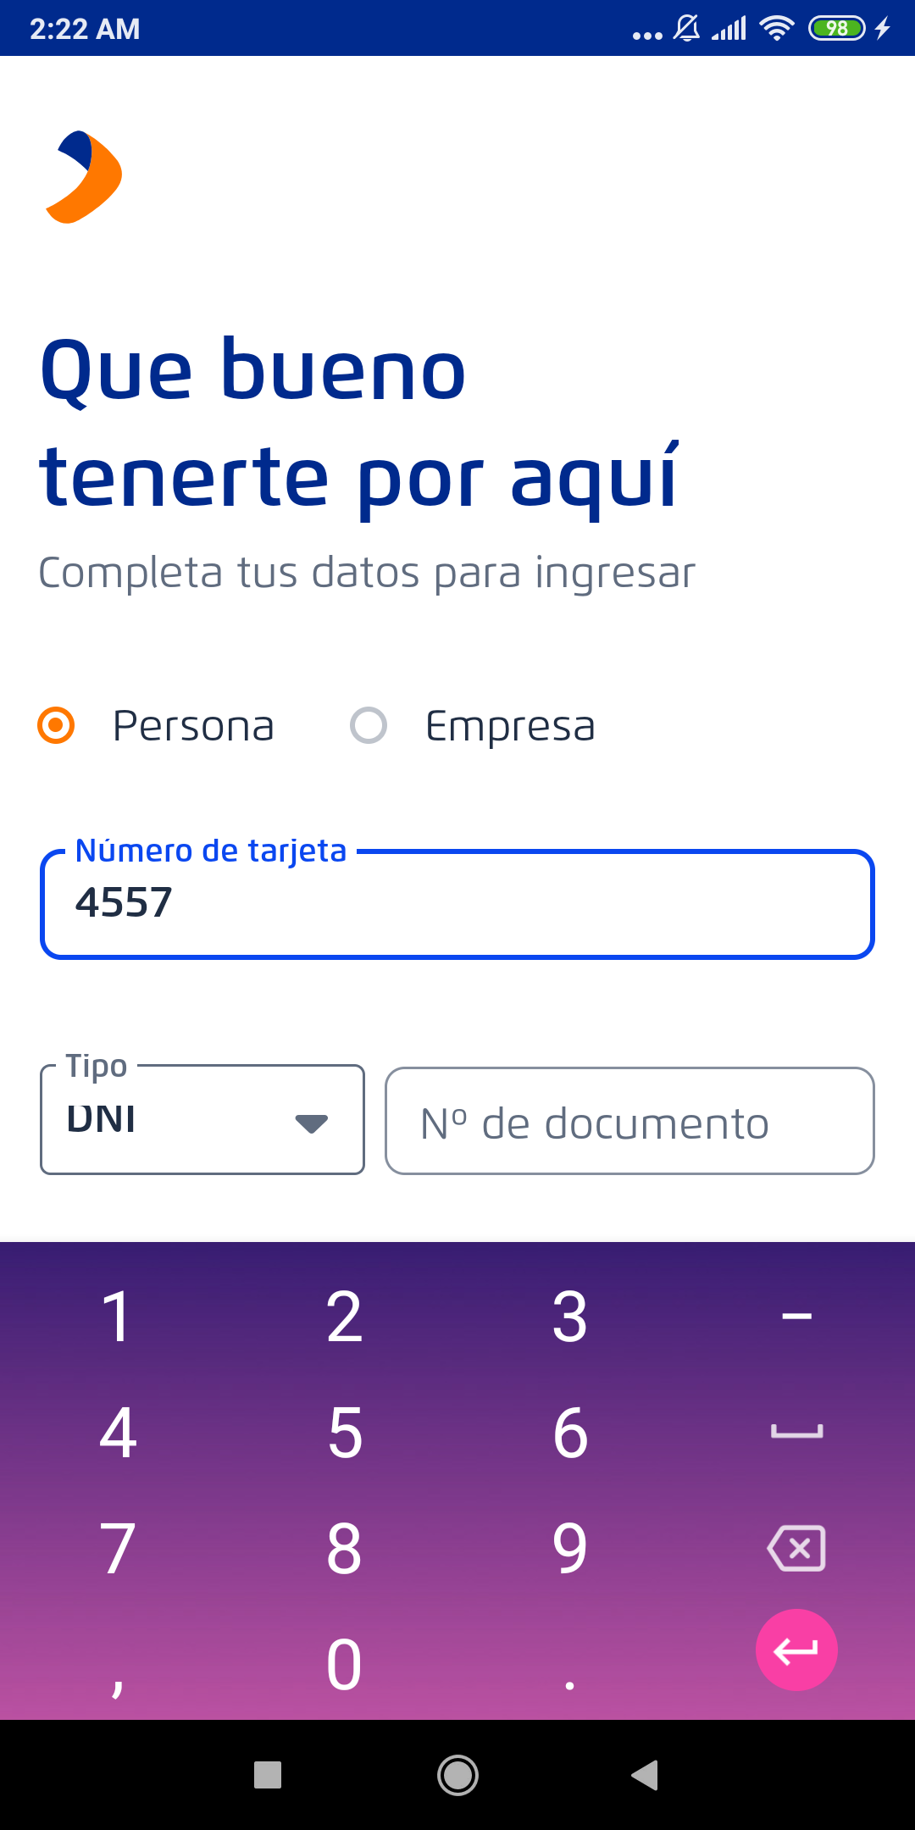  
Fecha : 13/05/2022, Hora : 02:22:42 | Se ingreso el documento 